Приложение 3 к Инструкции по осмотру и ревизии рудничного взрывобезопасного электрооборудования (п. 2.3)

СХЕМА РАСПОЛОЖЕНИЯ ЭЛЕМЕНТОВ
ВО ВВОДНОМ УСТРОЙСТВЕ
ДО МОМЕНТА СЖАТИЯ УПЛОТНИТЕЛЬНОГО КОЛЬЦА

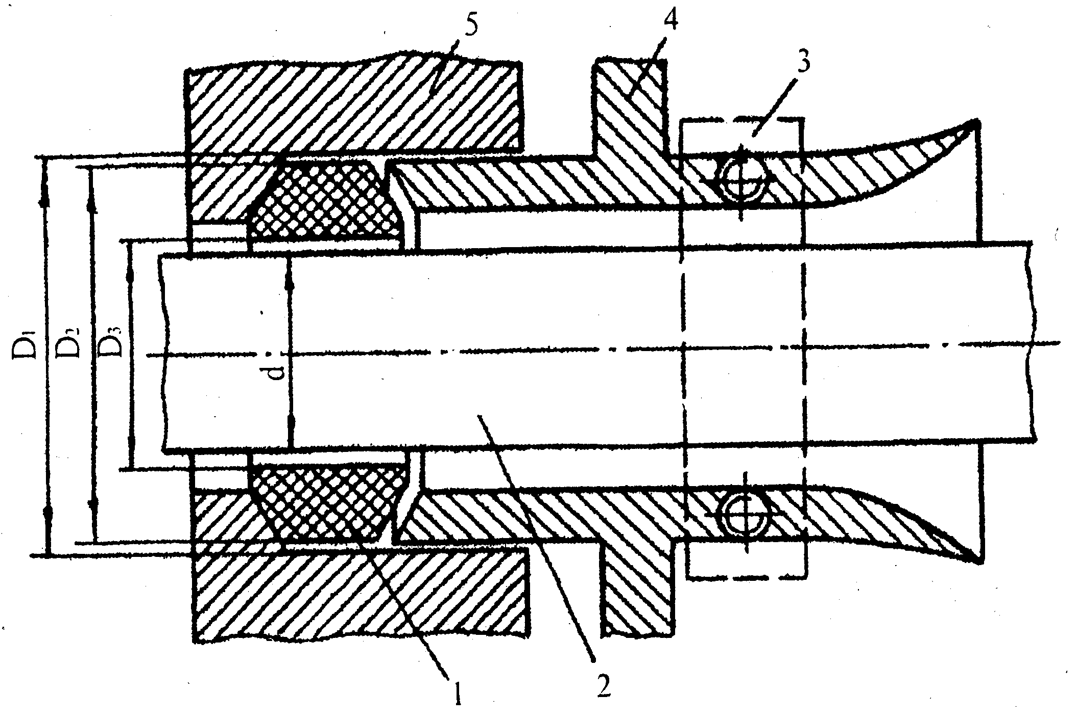
1 – уплотнительное кольцо; 2 – кабель; 3 – закрепляющая планка;
4 – уплотнительный фланец; 5 – корпус оболочки;

D₁ - D₂ ≤ 1 мм – при внешнем диаметре уплотнительного кольца до 20 мм;
D₁ - D₂ ≤ 2 мм – при внешнем диаметре уплотнительного кольца 20-60 мм;
D₁ - D₂ ≤ 3 мм – при внешнем диаметре уплотнительного кольца более 60 мм;
D₃ - d ≤ 2 мм

